Patrick Hetzel

Ministre de l’Enseignement supérieur et de la Recherche

Juillet 2024

Notice biographique
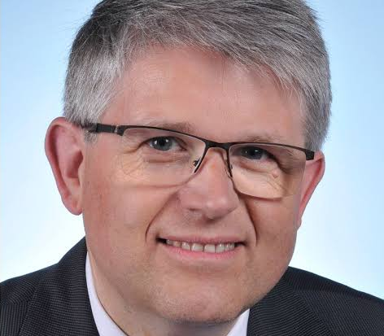
Patrick Hetzel, professeur des universités, député (LR) du Bas-Rhin, vient d’être nommé ministre de l’Enseignement supérieur et de la Recherche au sein du gouvernement de Michel Barnier.
Docteur en sciences de gestion, professeur agrégé des facultés de droit et sciences économiques, Patrick Hetzel a commencé sa carrière à l’Université de Lyon, d’abord en tant qu’assistant d’enseignement et de recherche (1989 – 1994), puis comme maître de conférences (1994 – 1997), tout en dispensant dans le même temps des cours à l’Université du Minnesota et de Géorgie en qualité de professeur invité.
Professeur à l’Université de Strasbourg entre 1997 et 1999 ; il est ensuite nommé professeur à l’université Paris II, où il se trouve en charge de la diretion du laboratoire de recherche en sciences de gestion. Recteur de l'académie de Limoges de février 2005 à mai 2007, il est par la suite recruté en tant que conseiller pour l'éducation nationale, l'enseignement supérieur et la recherche au cabinet de François Fillon à Matignon (2007-2008). Il appuie alors ce dernier tandis qu’entre en application la loi relative aux libertés et responsabilités des universités (dite loi LRU) que portait Valérie Pécresse, la ministre de l’Enseignement supérieur et de la recherche d’alors.
Après avoir brièvement occupé les fonctions de directeur général de l’enseignement supérieur au sein du ministère de l’ESR entre août 2008 et mars 2009, il voit son périmètre augmenté, puisqu’il est nommé directeur général pour l’enseignement supérieur et l’insertion professionnelle à compter de cette même date, et jusqu’en 2012.
En juin 2012, il est élu pour la première fois député (UMP) du Bas-Rhin, et quitte ses fonctions pour siéger à l’Assemblée nationale, parvenant à renouveler son mandat au gré des échéances électorales successives. Vice-président du groupe LR entre juillet 2019 et juin 2024, Patrick Hetzel a notamment présidé la commission d’enquête relative à la lutte contre les fraudes aux prestations sociales en 2020. Il était en outre vice-président du Comité d’évaluation et de contrôle des politiques publiques (2022 – 2024) et s’est vu désigner, en 2023, membre du « shadow cabinet » des Républicains chargé de l’enseignement supérieur.
Ce proche de Michel Barnier avait piloté, en 2021, le programme de ce dernier lorsqu’il s’était porté candidat à la primaire du parti en vue de l’élection présidentielle de 2022. Il avait d’ailleurs pris en charge le volet « Enseignement supérieur » du programme de Valérie Pécresse une fois celle-ci investie par les adhérents.
Il préside, depuis octobre 2017, le conseil d’école de l’EM Strasbourg Business School.

Prise de position

- Formation / Enseignement supérieur

Dans une tribune publiée en 2022 dans le journal Action Universitaire (proche du syndicat étudiant UNI), Patrick Hetzel affirmait qu’il « faut booster notre enseignement supérieur et notre recherche et parachever l’autonomie ». Tout en vantant les avancées permises par la loi LRU en matière de réforme de gouvernance des universités, il déplorait qu’en 2021, la France stagne depuis 10 ans à 1,5% du PIB consacré à l’enseignement supérieur, « alors qu’il serait souhaitable d’atteindre les 2% ».
Dans ce texte au ton de feuille de route ministérielle, Patrick Hetzel se fixait pour objectif de faire de la France, en l’espace d’une décennie, la première puissance en matière d’enseignement supérieur et de recherche en Europe, en « débureaucratisant » le système, qui doit selon lui reposer sur « le triptyque autonomie-liberté-responsabilité ». « Ce sont les projets développés sur les différents sites qui conduisent à des rapprochements éventuels et souhaitables entre les acteurs, et non l’inverse, comme cela a trop souvent été fait depuis 2012. » décrétait-il. Il souhaitait aussi « permettre aux universités qui le souhaitent d’expérimenter des dispositifs de gouvernance nouveaux » et appelait de ses vœux « une meilleure intégration entre enseignement supérieur et recherche ».

En avril 2024, le député Hetzel déposait une proposition de résolution tendant à la création d’une « commission d’enquête relative à l’entrisme idéologique et aux dérives islamo-gauchistes dans l’enseignement supérieur », reprenant une proposition qu’avait formulée (sans la concrétiser) l’ancienne ministre de l’ESR Frédérique Vidal.

- Apprentissage

En juillet 2023, une trentaine de députés LR (dont les ligériens Dino Cinieri et Jean-Pierre Taite) signaient, à l’initiative de Patrick Hetzel, une lettre adressée à la Première ministre Elisabeth Borne dénonçant une proposition de baisse de 5% du niveau de prise en charge des contrats d’apprentissage avancée par le CA de France compétences. L’élu exhortait la Première ministre à « reporter cette décision qui pourrait conduire à des fermetures de centres de formation d’apprenti (CFA) ou de certaines formations ».

En mars 2024, Patrice Hetzel défendait dans une proposition de loi une réforme du code du travail afin de permettre une entrée en apprentissage dans l’année de ses 15 ans dès lors que l’on a accompli sa scolarité du premier cycle de l’enseignement secondaire.

